**IMAGEN 1**

104941283

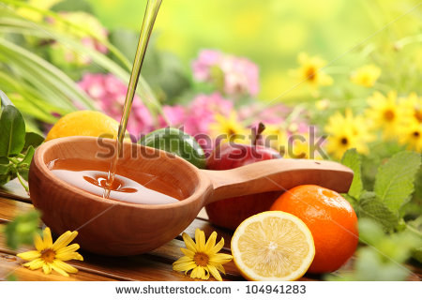

**IMAGEN 2**

412191487

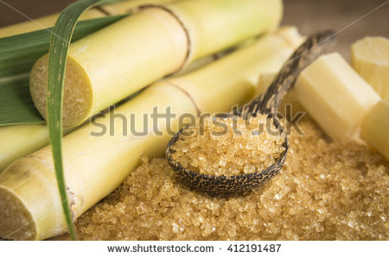

**IMAGEN 3**

96763780

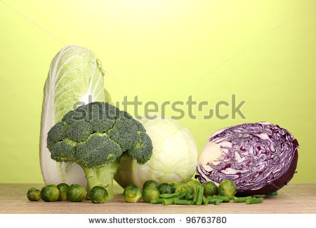

**IMAGEN 4**

126705143

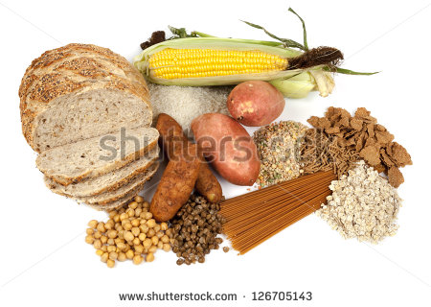

**IMAGEN 5**

104941283



**IMAGEN 6**

**Aldosas y cetosas**

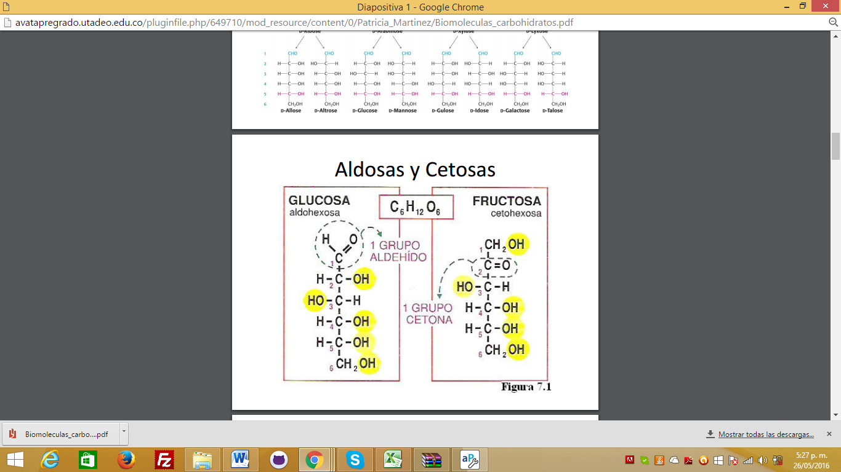

Elaborar una imagen como esta.

**IMAGEN 7**

194850719

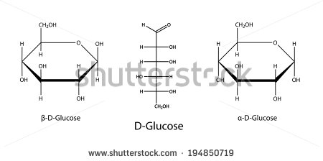

Cambiar Glucose por Glucosa.

**IMAGEN 8**

377349262

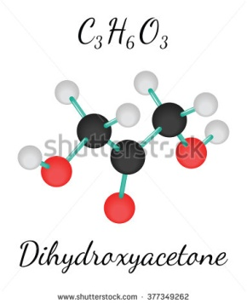

Cambiar Dihidroxyacetone por Dihidroxiacetona

**IMAGEN 9**

292080173

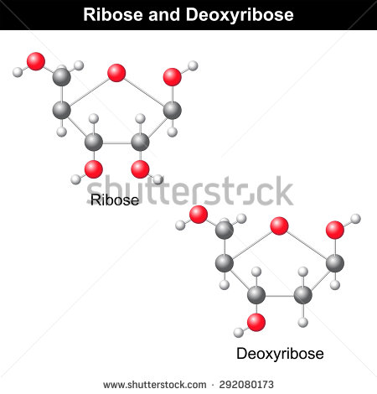

Eliminar el título. Cambiar Ribose por Ribosa y Deoxyribose por Desoxirribosa.

**IMAGEN 10**

194850728

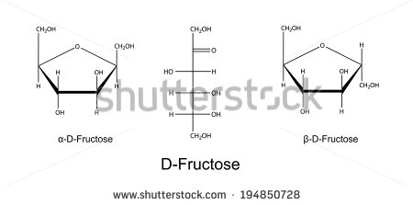

Cambiar Fructose por Fructosa.

**IMAGEN 11** (es la misma imagen 7)

194850719



Cambiar Glucose por Glucosa

**IMAGEN 12**

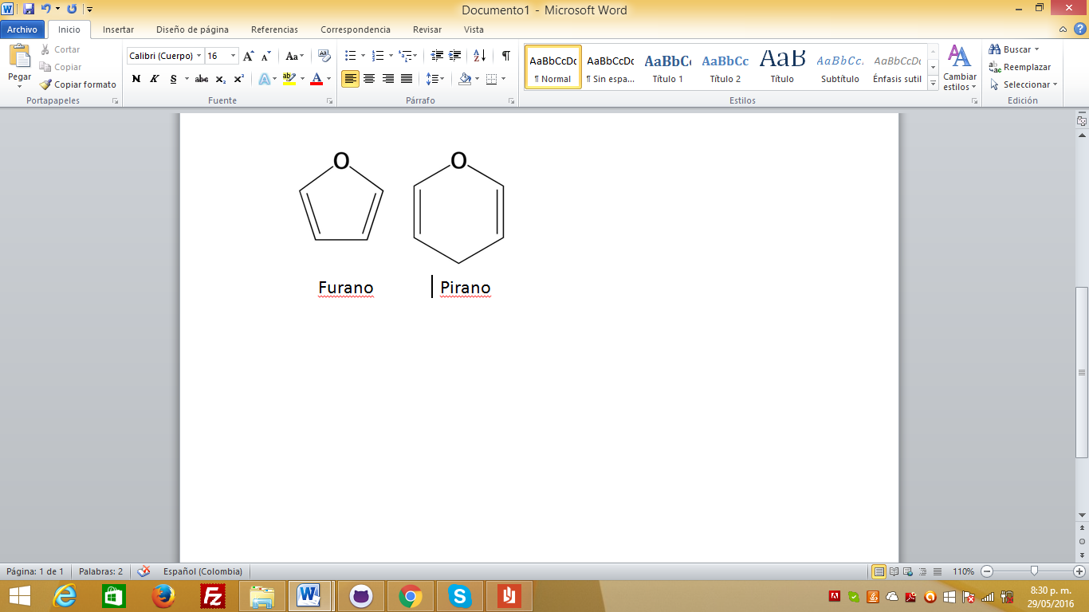

Elaborar una imagen como esta.

**IMAGEN 13**

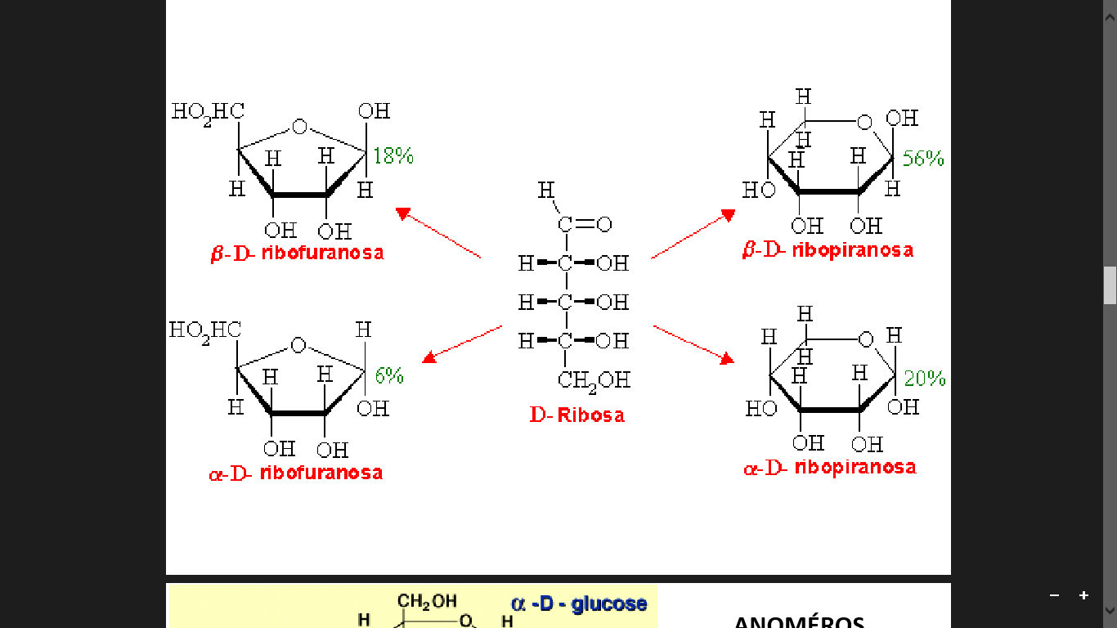

Elaborar una imagen como esta. Omitir los porcentajes.

**IMAGEN 14**

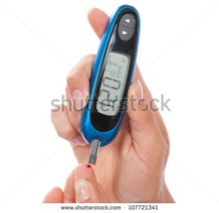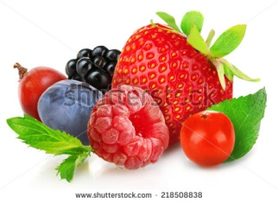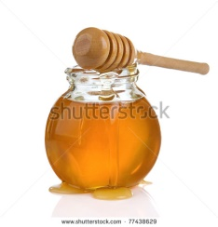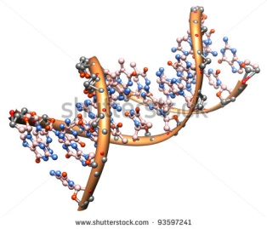

107721341 218508838 77438629 93597241

Hacer de estas cuatro imágenes una sola

**IMAGEN 15**

197625716

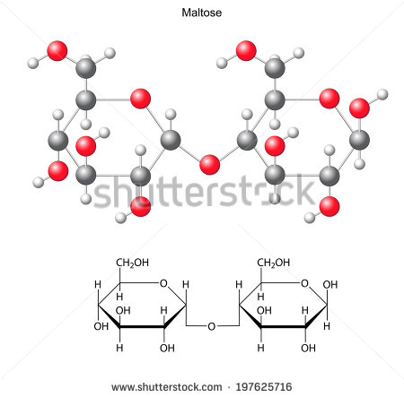

Cambiar Maltose por Maltosa

**IMAGEN 16**

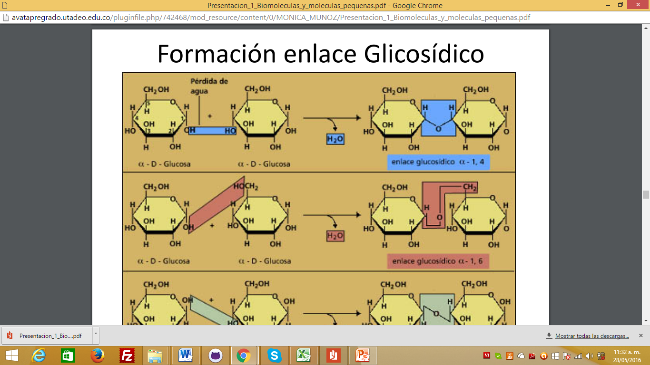

Elaborar una ilustración como esta

**IMAGEN 17**

197625758

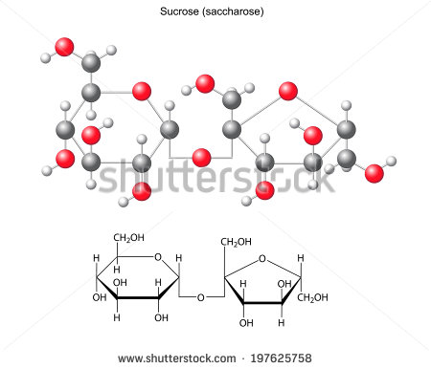

Cambiar Sucrose (saccharose) por Sacarosa.

**IMAGEN 18**

197094656

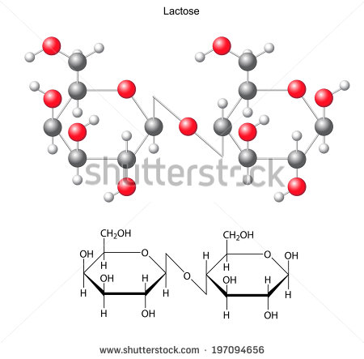

Cambiar Lactose por Lactosa.

**IMAGEN 19**

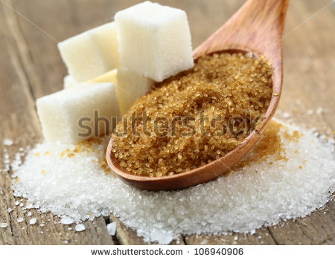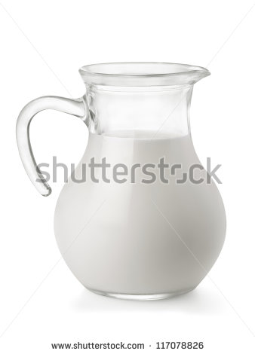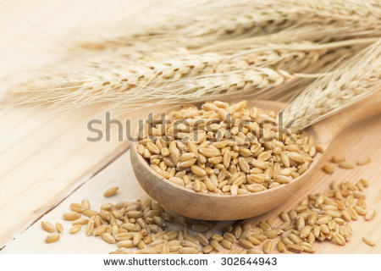

106940906 17078826 302644943

Hacer de estas tres imágenes una sola

**IMAGEN 20**

Rafinosa

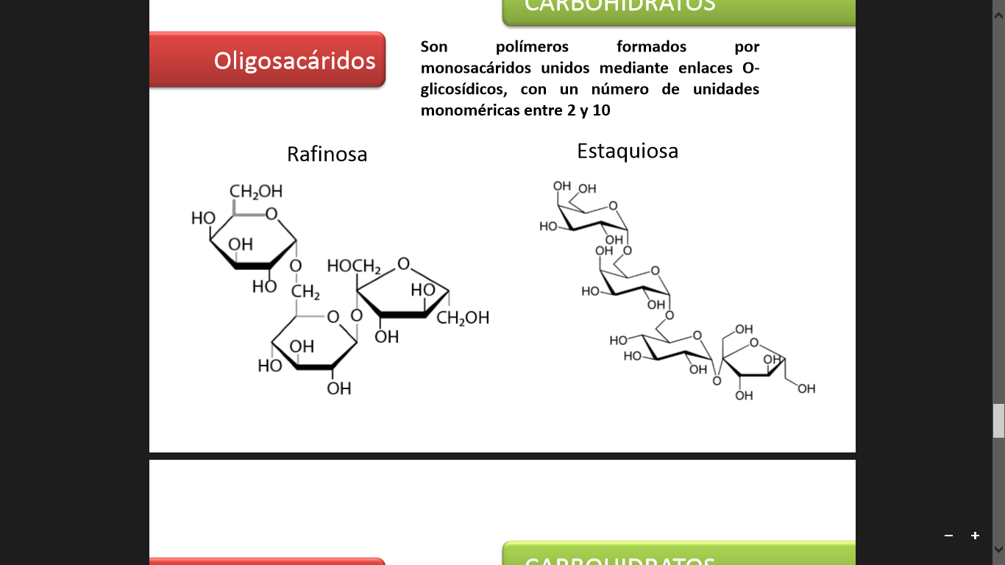

Elaborar una ilustración como esta.

**IMAGEN 21**

Estaquiosa

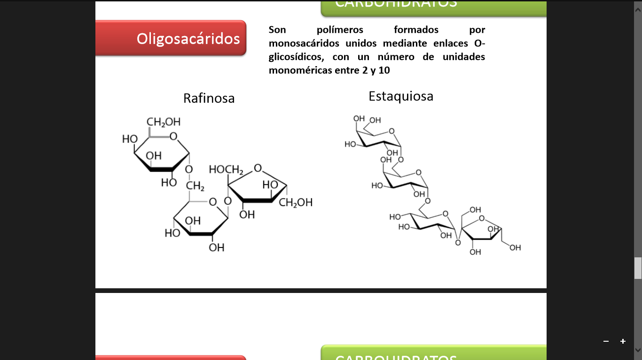

Elaborar una ilustración como esta.

**IMAGEN 22**

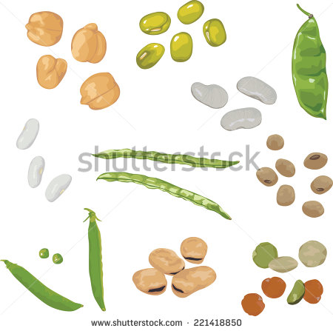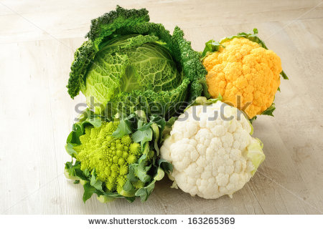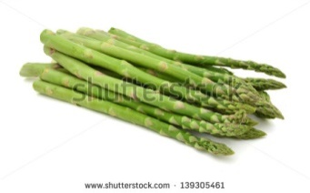

221418850 163265369 139305461

Hacer de estas tres imágenes una sola.

**IMAGEN 23**

187119638

Almidón

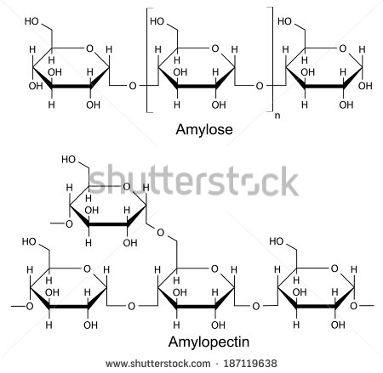

**IMAGEN 24**

263259662

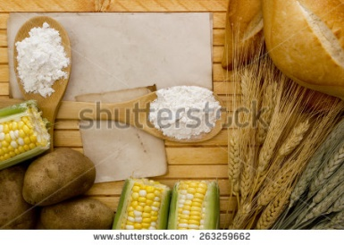

**IMAGEN 25**

305719496

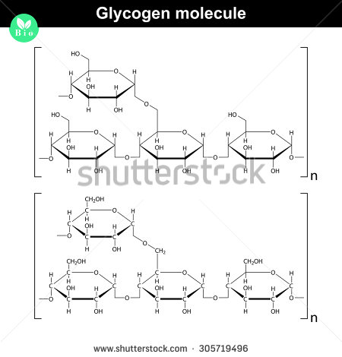

Eliminar renglón negro, título e ícono verde

**IMAGEN 26**

239595943

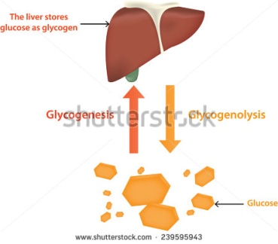

Cambiar:

The liver stores glucose as glycogen por El hígado almacena glucosa como glucógeno

Glycogenesis por Glucogénesis

Glycogenolysis por Glucogenólisis

Glucose por Glucosa

**IMAGEN 27**

255540469

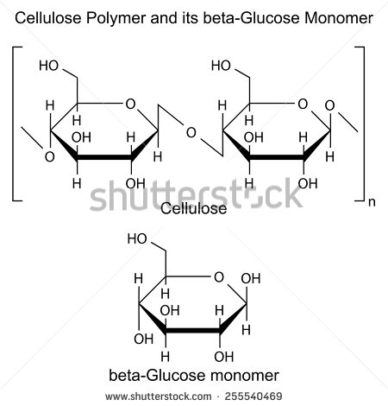

Eliminar el título; cambiar Cellulose por celulosa y beta-Glucosa monomer por monómero beta-Glucosa.

**IMAGEN 28**

170831456 390909733 84690904

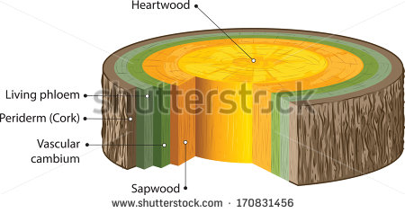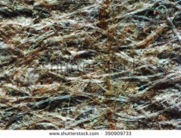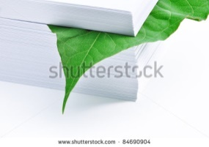

**Fibras de celulosa**

Hacer de estas tres imágenes una sola, conservando las proporciones de tamaño. La primera a la izquierda, la segunda arriba a la derecha de la primera y la tercera abajo a la derecha de la primera.

En la primera imagen cambiar heartwood por Duramen y Sapwood por Leño. A la segunda escribirle el texto de la parte inferior y a la tercera hacerle un recuadro similar al dibujado.